Schicksalstag: 9 november
Historische Context: Duitsland in Europa 1918 – 1991

Geschiedenissectie Liemers College
Schooljaar 2022-2023
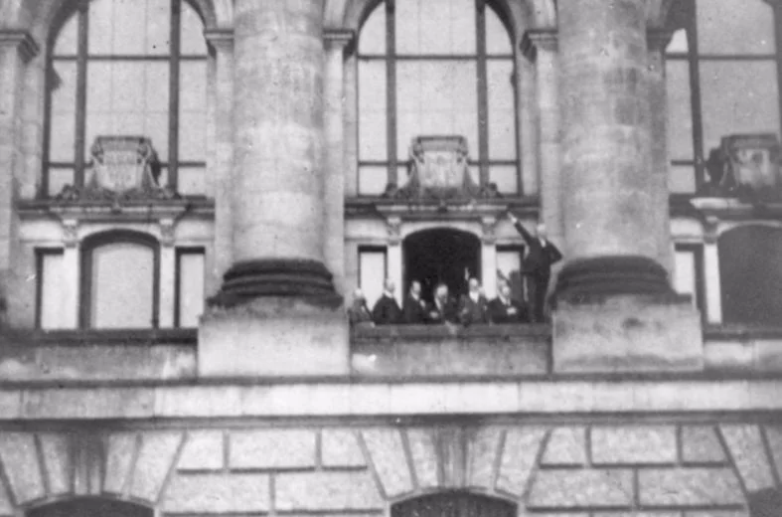
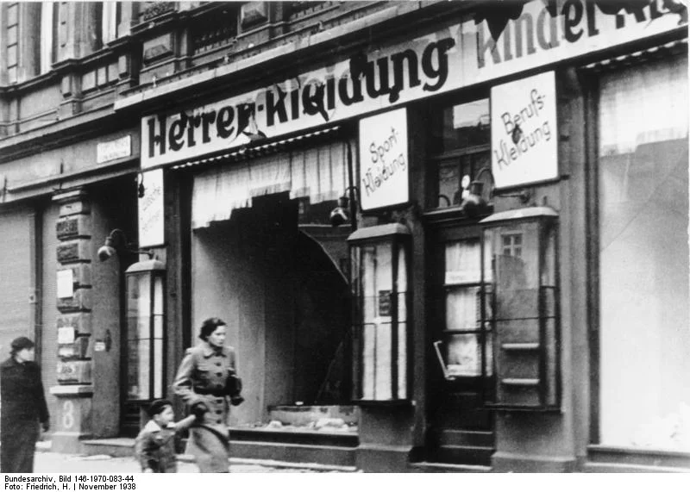
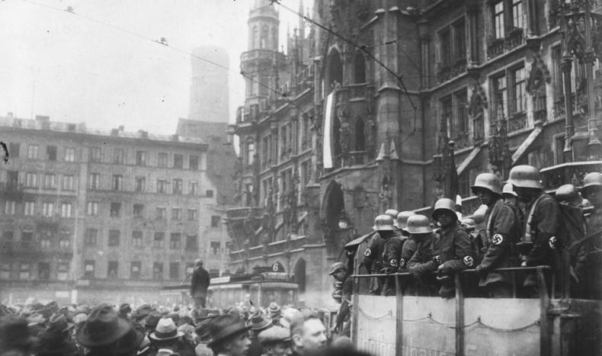
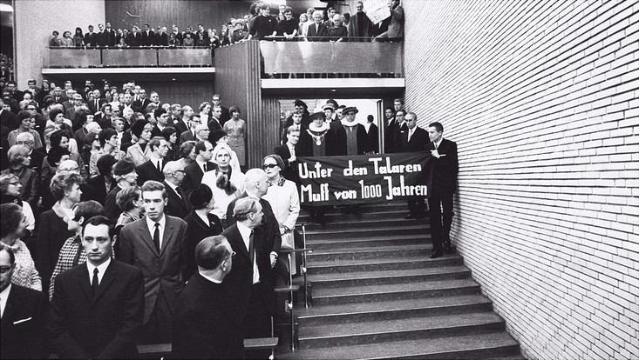
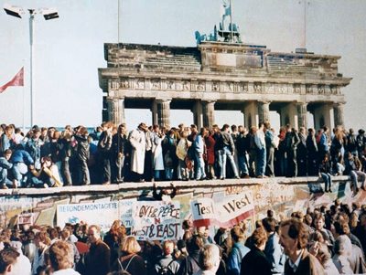
Philipp Scheidemann roept op een balkon van de Rijksdag de Republiek uit
Marienplatz in München tijdens de Bierkellerputsch
Vernielde winkel in Magdenburg
Studentenprotest aan de Universiteit
Burgers staan op de Berlijnse Muur, nadat de grens officieel is opengesteld
Inleiding
9 november is in Duitsland een feestelijke en een beladen dag. Niet alleen is het de dag dat in 1989 de Berlijnse Muur viel, ook de Reichskristallnacht in 1938, de revolutie van 1918 en Hitlers Bierkellerputsch vonden op 9 november plaats. Deze gebeurtenissen gelden in Duitsland als keerpunten maar hadden ook internationaal hun uitwerkingen. Voor deze datum gebruiken Duitse historici en journalisten de uitdrukking Schicksaltag. Deze uitdrukking verwijst naar het lot van de geschiedenis van Duitsland die steeds op 9 november een belangrijke wending had genomen.
Wat ga je doen?
Je maakt de voorpagina van een krant die gewijd is aan een van de volgende gedenkwaardige gebeurtenissen en die ook in die betreffende periode had kunnen verschijnen:
- 9 november 1918: de Weimarrepubliek wordt uitgeroepen en het keizerrijk komt ten einde.
- 9 november 1923: Bierkellerputsch van Adolf Hitler
- 9 november 1938: Novemberpogrom (ook wel Reichskristallnacht genaamd)
- 9 november 1967: ‘Unter den Talaren, Muff von 1000 Jahren’ — een van de hoogtepunten van de studentenprotesten in de BRD in de jaren zestig.
- 9 november 1989: Val van de Berlijnse Muur.
De voorpagina die je maakt is dus de voorpagina van een krant die op 10 november had kunnen verschijnen. De krant heeft een duidelijke signatuur (zie hierna voor meer uitleg) en lijkt misschien wel op een bestaande krant. Het is echter de bedoeling dat je zelf een nieuwe naam, een eigen stijl en logo ontwikkelt.
Hoe ga je te werk?
Je werkt in viertallen. Je docent vertelt je hoe de groepsindeling tot stand komt. Ieder groepslid verzorgt een van de genoemde onderdelen, maar jullie zijn gezamenlijk verantwoordelijk voor het eindproduct.
Je kunt de krant op de volgende manieren maken:
- Je maakt een papieren versie. Je print de verschillende artikelen en afbeeldingen uit en jullie maken er zelf een mooie krant van.
- Je maakt een digitale versie. Op bijvoorbeeld de volgende website: https://www.nieuwstool.nl/, kun je een digitale versie van je krant maken.
- Een eigen gekozen applicatie, overleg dit van te voren met je docent.
Na afloop lever je bij de docent de krant en de groepsrapportage in. De groepsrapportage is een verslag of logboek van jullie planning, taakverdeling, bronverwijzingen, beschrijving signatuur en ervaringen tijdens het proces.
Beoordeling
Het beoordelingsformulier is verderop in deze opdracht te vinden. Jullie krijgen een individueel cijfer dat 3x meetelt voor je voortgangsrapport.

Wat staat er op de voorpagina?
- Een openingsartikel — Dit is het hoofdartikel van de voorpagina waarin de belangrijke historische gebeurtenis wordt beschreven. Wat is er gebeurd? Hoe is het verlopen? Wat zijn de reacties van belangrijke personen of organisaties op de gebeurtenis?
- Een analyse — De schrijver van dit tweede artikel plaatst de gebeurtenis in een historische context en voorziet het van een interpretatie. Hoe valt de gebeurtenis te verklaren? Wat betekent de gebeurtenis voor de lezers van de krant? En wat zal deze betekenen voor de toekomst?
- Een ingezonden brief van een lezer en de reactie van de redactie op de brief — De ingezonden brief omvat de reactie van een lezer van de krant op de gebeurtenis. Deze brief is geschreven vanuit het perspectief van het leven van ‘de man of vrouw op straat’. Wat zijn de gedachten en gevoelens van een lezer van de krant rondom de gebeurtenis? Sluit dit af met een korte reactie van de redactie op deze brief.
- Enkele korte artikelen met ander historisch nieuws van de dag/periode — Denk aan recensies van uitgebrachte toneelstukken en boeken, divers binnenlands of buitenlands nieuws, sport, wetenschap, advertenties, etc.
- Een hoofdredactioneel commentaar — In een hoofdredactioneel commentaar geeft de hoofdredactie/hoofdredacteur van de krant zijn of haar mening op de historische gebeurtenis. Is de gebeurtenis zelf positief of negatief, gezien vanuit de signatuur van de krant? Is het handelen van bepaalde historische figuren te betreuren of toe te juichen volgens de politieke signatuur van de redactie?
Wat staat er in de groepsrapportage?
- Groepsleden – Uit welke personen bestaat jullie groepje?
- 9 november dag – Welke 9 november hebben jullie uitgekozen en waarom?
- Beschrijving signatuur – Leg uit welke signatuur jullie hebben gekozen en waarom. Leg daarbij uit waaraan de lezer van jullie krant dat kan opmerken.
- Taak- en rolverdeling – Geef duidelijk aan wie welke onderdelen heeft gemaakt en wie welke rol heeft vervuld bij het maken van de krant.
- Planning en logboek – Maak een planning wie, wanneer, wat af heeft en wanneer jullie de stukken gaan samenvoegen. Tijdens het maken van dit thema houden jullie een logboek bij. Zie hieronder een voorbeeld hoe zo’n logboek eruit zou kunnen zien:
Namen leerlingen | Plan  wanneer en duur | Praktijk  wanneer en duur | Opmerkingen samenwerking  (dit tijdens en aan het eind van het onderzoek invullen)

- Reflectie - Ieder groepslid schrijft een individuele reflectie. Deze reflecties nemen jullie gezamenlijk op in het werkstuk.
Leidende vragen:
- Hoe verliep mijn planning voor het maken van deze praktische opdracht?
- Hoe ging het zoeken naar bronnen waarmee ik mijn deelonderwerp(en) kon onderzoeken?
- Wat heb ik inhoudelijk geleerd van het maken van deze praktische opdracht?
- Hoe verliep de samenwerking? Noem iets dat niet zo goed ging en iets dat wel goed ging.
- Wat zou ik op basis van bovenstaande een volgende keer anders doen?
- Bronvermelding -
- Boeken noteer je zo: schrijver(s), titel, plaats van uitgave en jaar van uitgave. Blom, J.C.H. Geschiedenis van de Nederlanden (Rijswijk, 1993).
- Van websites moet je niet alleen het webadres (url) opschrijven; Je geeft ook de naam van de schrijver, de datum wanneer de website (voor het laatst) is geschreven, de titel van de webpagina en op welke dag je de website hebt geraadpleegd: Stern, A. (2001-2005) Kasteel Sevenaer, op http://www.graafschap-middeleeuwen.nl/verdwenen/kasteel-sevenaer.html Geraadpleegd 30-12-2016.
Rolverdeling
Naast de vier of vijf onderdelen waaruit de krant bestaat, is er ook een rolverdeling. Er zijn hierbij vier rollen:
- Eindredacteur — Corrigeert teksten, zorgt voor samenhang, bewaakt de signatuur en kijkt of de koppen boven de artikelen goed gekozen zijn.
- Beeldredacteur — Is verantwoordelijk voor al het beeldmateriaal (illustraties en foto’s) en is assistent van de eindredacteur.
- Opmaker/design — Zorgt voor opmaak, logo en de oplevering van het eindproduct.
- Bureaumanager — Bewaakt het proces (is dus verantwoordelijk voor het halen van deadlines) en levert de groepsrapportage aan. Assisteert bij design en opmaak.
Wat is de signatuur van jouw krant?
Jouw krant doet niet alleen verslag van wat er is gebeurd, maar heeft ook een bepaalde ‘signatuur’. Dat betekent dat de krant bijvoorbeeld verbonden is met een politieke partij uit de betreffende periode, of dat deze een duidelijk herkenbare eigen stijl heeft: het is bijvoorbeeld een kwaliteitskrant of tabloid. Het is de bedoeling dat jouw docent kan zien dat je over die signatuur hebt nagedacht: een krant verbonden met een linkse politieke partij doet anders verslag van de val van het keizerrijk dan een rechtse krant. Tijdens het Derde Rijk (9 november 1938) bestond er natuurlijk geen vrije pers. Het kan zijn dat je een verzetskrant uit die periode moet maken of een krant die in een van de omringende landen is verschenen. Je docent vertelt je welke signatuur jouw krant heeft, of laat je kiezen uit verschillende opties.
Tips
- Verdeel de taken goed (gebruik het schema) en maak genoeg tijd vrij voor overleg. Over vormgeving en signatuur moet je namelijk echt goed met elkaar in gesprek blijven.
- Let erop dat de artikelen qua inhoud geen al te grote overlap vertonen.
- Doe écht goed bronnenonderzoek en verwerk de verwijzingen in de groepsrapportage.
- Maak bijvoorbeeld gebruik van de volgende sites:
- www.duitslandinstituut.nl/ce-geschiedenis-1918-1991
- www.duitslandinstituut.nl/naslagwerk
- www.duitslandinstituut.nl/geschiedenis
- www.historischnieuwsblad.nl
- www.historiek.net

Beoordelingsformulier krant + groepsrapportage
Namen: Klas: 9 november:
Krant + groepsrapportage |  | Inhoud |  |  |  |  | Te behalen punten |  | Behaalde punten
Algemeen
Onderdelen verslag (25) |  | Inleveren krant en groepsrapportage  Verslag op tijd ingeleverd |  |  |  |  | 2
 |  | Naam en logo de krant  Passende titel en logo bij signatuur |  |  |  |  | 3
 |  | Originaliteit krant  Aandacht en originaliteit |  |  |  |  | 5
 |  | Opmaak van de krant en het verslag  Alles hetzelfde lettertype, opmaak en verwerking hetzelfde |  |  |  |  | 5
 |  | Korte artikelen in de krant  Historische correctheid, originaliteit en signatuur |  |  |  |  | 10
Krantpagina
Openingsartikel (15)  Naam: |  | Omschrijving van de gebeurtenis |  |  |  |  | 5
 |  | Reacties van personen of mensen |  |  |  |  | 5
 |  | Historische correctheid en volledigheid |  |  |  |  | 5
Analyse (15)  Naam: |  | Hoe valt de gebeurtenis te verklaren? |  |  |  |  | 5
 |  | Wat betekent de gebeurtenis voor de lezers van de krant? |  |  |  |  | 5
 |  | Wat zal deze gebeurtenis betekenen voor de toekomst? |  |  |  |  | 5
Ingezonden brief (15)  Naam: |  | Is de ingezonden brief realistisch? |  |  |  |  | 5
 |  | Laat de brief goed een persoonlijk perspectief zien? |  |  |  |  | 5
 |  | Reactie van de redactie |  |  |  |  | 5
Hoofdredactioneel commentaar (15)  Naam: |  | Positief of negatief vanuit signatuur? |  |  |  |  | 5
 |  | Argumenten |  |  |  |  | 5
 |  | Historische correctheid |  |  |  |  | 5
Groepsrapportage
Onderdelen rapportage (10) |  | Groepsleden en 9 novemberdag  Namen, klas, verantwoording 9 novemberdag |  |  |  |  | 1
 |  | Beschrijving signatuur  Welke signatuur, waarom, waaraan is dat te merken. |  |  |  |  | 4
 |  | Taak en rolverdeling  Wie heeft wat gemaakt en welke rol op zich genomen? |  |  |  |  | 1
 |  | Planning en logboek  Realistische, haalbare planning en volledig logboek |  |  |  |  | 2
 |  | Bronvermelding  Alle bronnen overzichtelijk verwerkt met goede annotatie |  |  |  |  | 2
Evaluatie (5)  Individueel |  | Evaluatie voldoende lengte (ong. 8 regels)  Planning, bronnen, inhoud, samenwerking, tips.
 |  | Naam: |  |  |  |  | 5
 |  | Naam: |  |  |  |  | 5
 |  | Naam: |  |  |  |  | 5
 |  | Naam: |  |  |  |  | 5
Beoordeling thema 4: Schicksaltag
Naam | Algemeen verslag (25) |  | Inhoudelijk (15) | Groepsrapportage + evaluatie (15) | Totaal te behalen punten | Totaal behaalde punten |  | Cijfer
 |  |  |  | + | 55
 |  |  |  | + | 55
 |  |  |  | + | 55
 |  |  |  | + | 55

Cijferberekening (9:55) x behaalde punten +1

